Firsy step

在github上新建一个仓库

勾选Initialize this repository with a README

创建成功后，需要点击clone or download.

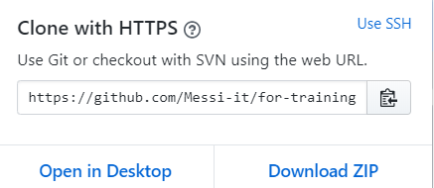

然后点击图标就可以复制路径。在本地所以创建的文件的上一层文件夹中点击文件来到命令行。

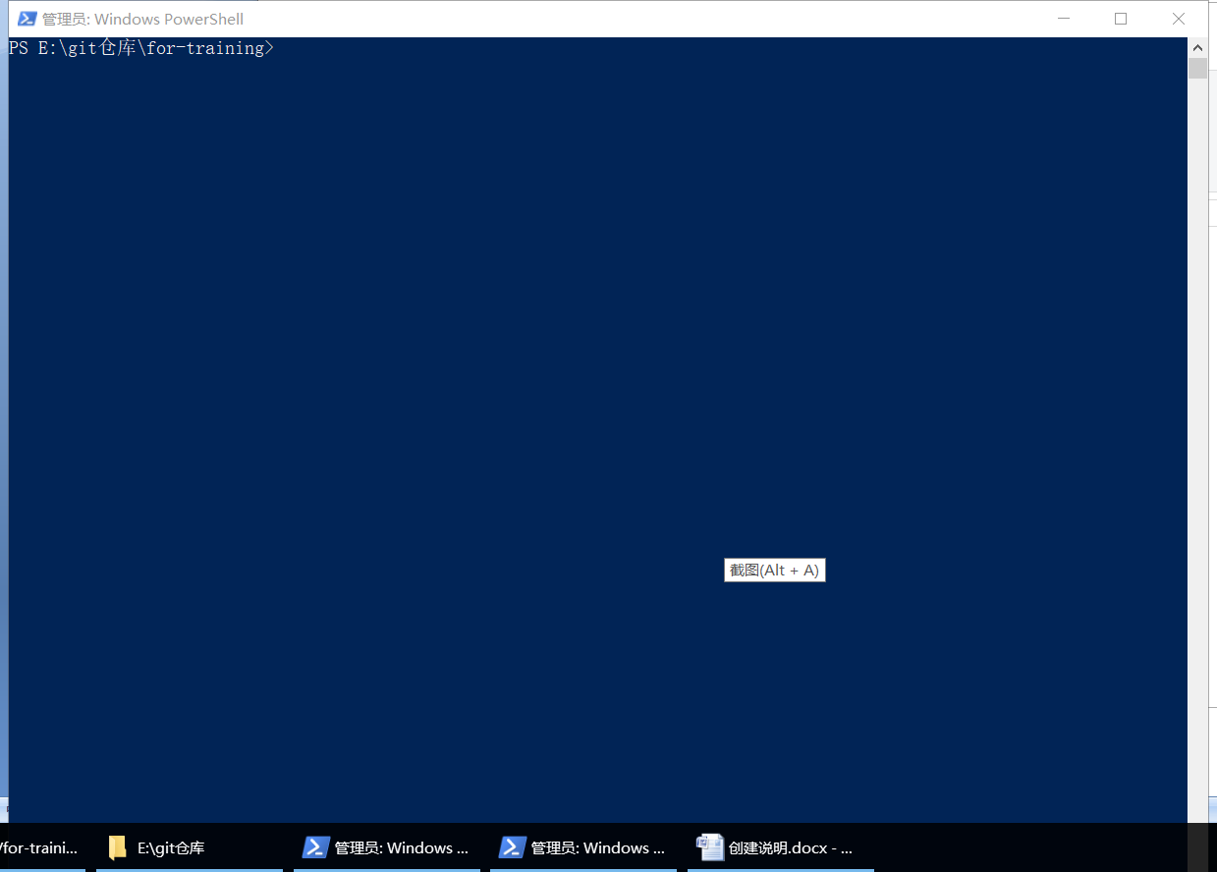

输入 git clone 然后右键把刚才的路径点击右键粘贴 再回车就可以把git上的readme文件保存到本地仓库，顺便创建文件夹。

Second step

把要加到git上的文件放到这个文件夹下，与readme是同一级的。

然后用vscode打开这个文件夹，进行commit。

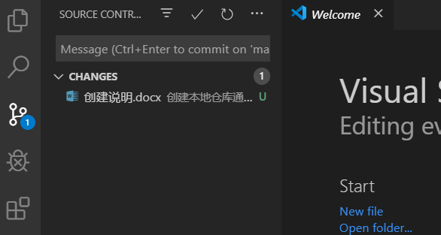

点击这个对号进行commit

在commit之前,要在那个空白栏里加入文字说明。